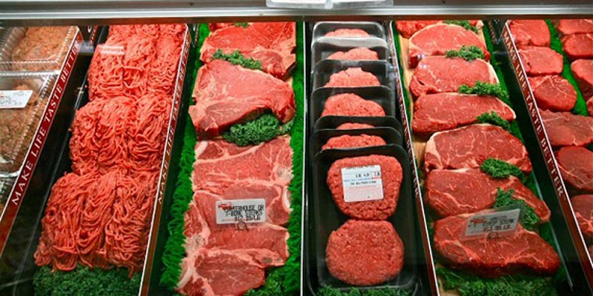

Sản phẩm : Thịt

Giá thành : 50000 VNĐ

Loại sản phẩm : Thực phẩm